Aplikasi Urban Acupuncture Sebagai Upaya Mitigasi Bencana pada Permukiman Kumuh di Kota Makassar

Khilda Wildana Nur¹, Citra Amalia Amal², Azman³, Rifaldi⁴
¹²³⁴Universitas Muhammadiyah Makassar. Telp/ Handphone 085242246827
¹Email: khildawildananur@unismuh.ac.id
INFORMASI ARTIKEL
Abstract: Urban acupuncture is an urban design approach that manages certain parts of the area so that it affects the performance of an urban spatial plan related to disaster mitigation efforts. This study aims to examine the spatial elements of Makassar city that can be stimulated according to the Urban acupuncture approach which is focused on heavy slum areas, namely the Mangarabombangng area, Tallo Village. This research is a qualitative method with a descriptive research approach. Data are obtained from observation, interviews, and documentation. The results of the research formulate elements of urban acupuncture that can be applied to the slum area of Mangarabombangng, Tallo.

Keywords: urban acupuncture, spatial, urban design, slum settlement

Abstrak: Urban akunpuntur merupakan pendekatan perancangan kota yang menata bagian kawasan tertentu sehingga mempengaruhi kinerja suatu tata ruang perkotaan terkait upaya mitigasi bencana. Penelitian ini bertujuan mengkaji elemen ruang kota Makassar yang dapat distumulus sesuai dengan pendekatan Urban acupuncture yang difokuskan pada kawasan kumuh berat, yaitu di Kawasan Mangarabombangng, Kelurahan Tallo. Penelitian ini adalah metode kualitatif dengan pendekatan penelitian deskriptif. Data diperoleh dari observasi, wawancara dan dokumentasi. Hasil penelitian merumuskan elemen urban Acupuncture yang dapat diterapkan pada kawasan kumuh Mangarabombangng, Tallo.

Kata Kunci: Urban Acupuncture, spasial, perancangan kota, permukiman kumuh

Article history:
Received; 2022-10-18
Revised; 2022-10-24
Accepted; 2022-11-01

PENDAHULUAN
Dalam merekonstruksi kota, berbagai pendekatan diupayakan sejak jaman industrial, pasca industrial hingga era millennial saat ini. Pendekatan perancangan dan perencanaan kota diterapkan berdasarkan skala kota, demografi, aspek sosial, budaya, ekonomi dan beragam kompleksitas kajian. Salah satu pendekatan yang telah teruji dan tergolong berhasil dalam perencanaan kota adalah urban acupuncture. Walau terbilang sedikit pengaplikasiannya, namun beberapa kota di dunia berhasil merubah kota yang awalnya semrawut dengan kekumuhan menjadi kota yang layak huni dan berkelanjutan.
Melalui perencanaan tata ruang dengan pendekatan urban acupuncture diharapkan dapat membenahi kawasan kumuh kota yang menjadi denyut nadi kehidupan struktur kota. Urban acupuncture merupakan sebuah pendekatan perencanaan untuk memperbaiki kualitas perkotaan. Sama dengan cara kerja pengobatan teknik jarum akuputur pada pengobatan Cina, metode kerjanya dengan memberi suntikan energi positif pada bagian tubuh kemudian berdampak besar pada organ tubuh keseluruhan. Hanya dengan meningkatkan kualitas hidup masyarakat, maka kota dapat menyeimbangkan Yin dan Yang dan mendapatkan pembangunan berkelanjutan.
Melalui urban acupuncture, ruang dapat diaktifkan secara spasial, sosial ekonomi dan budaya dan menjadi upaya strategis yang dirintis oleh penduduk setempat maupun aktor informal lainnya dalam berbagai taktik revitalisasi (Aouad, 2017:635). Casagrande (2014:4) menjelaskan bahwa urban acupuncture merupakan bagian dari generasi ketiga kota. Pada generasi pertama merupakan era permukiman manusia berhubungan langsung dan sangat bergantung kepada alam. Generasi kedua adalah kota industri dimana manusia sangat bergantung pada sistem mekanikal, sedangkan generasi ketiga adalah masa kota mengenali wawasan kelokalannya dan masyarakat menjadi bagian dari alam yang dikenal dengan kota organik.
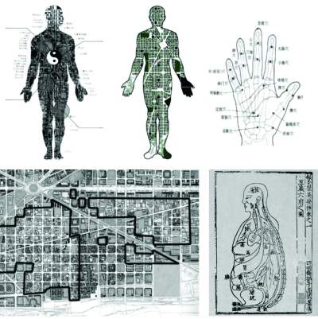

Gambar 1. Analogi kota terhadap tubuh manusia pada urban acupuncture
Sumber: Minhao, et al (2014:5)
Berdasarkan aplikasi di lapangan dan berdasarkan teori sebelumnya, pendekatan ini berhasil pada beberapa kota, seperti di era walikota arsitek Jaime Lerner di Curitiba, pasca era industrialisasi di Barcelona (Minhao, et al, 2014:5-6), rekonstruksi infrastruktur jalan di Ramallah dan beberapa kota lain di dunia. Teori akunpuntur kota menyelami spasial kota, budaya, dan karakter sosial melalui seleksi subyektif titik krusial kota dari berdensiti tinggi, rendah dan menyentuh semua lapisan masyarakat kota. Urban acupuncture dikatakan sebagai teori metafora yang mendukung integral urbanisme. Akupuntur dapat membuka bio-energy keseluruhan tubuh. Kota tidak dapat didesain dari hasil dari pengaruh dinamika bentuk spasial, dan proses alam, tetapi juga hasil akumulasi kebijakan pemerintah, globalisasi, dan lingkungan. Urban acupuncture merupakan upaya pengobatan stress suatu kota dengan menciptakan efek baru yang berfungsi dalam skala kota lebih besar. Kota Curitiba di Brazil adalah representatif yang baik dalam terapi akupuntur kota. Setelah sempat dijuluki kota terkumuh, Curitiba menjelma menjadi kota yang paling diminati untuk ditinggali. Melalui walikota yang juga seorang arsitek Jaime Lerner, beliau mengidentifikasi titik-titik kota dengan tindakan kecil dan dana terbatas yang menghasilkan perubahan kota yang signifikan.
Urban Acupuncture dapat mengurangi stres dan patologi sosial. Kurangnya unsur ruang terbuka yang bersih dan hijau justru akan memicu kemarahan, frustasi, rendahnya kepercayaan hukum dan keterhubungan sosial di lingkungan permukiman (Lastra, & Pojani, 2018:12). Berkaca pada Barcelona yang menerapkan urban acupuncture, perubahannya dimulai sejak 1979 pasca era industrialisasi yang berpengaruh ke Eropa. Berdasarkan penelusuran Minhao, dkk (2014:6), perubahan Barcelona melibatkan arsitek dan perencana kota, seperti merenovasi lahan kosong menjadi taman yang ramah lingkungan, merevitalisasi drainase dan jalan kota yang diibaratkan sebagai darah Qi dalam terapi Cina. Dalam proyek di Ramallah, Palestina, Thawaba (2016:3) menerjemahkan aplikasi acupuncture dengan mensimulasikan pola jaringan jalan yang mengalami kemacetan, pola banjir, dan menganalisa area terbangun dan ruang terbuka. Dari hasil analisa tersebut akan ditemukan lokasi yang tepat untuk yang dapat dijadikan titik untuk menghubungkan taman dan hub transportasi.
Pada kasus di Taipei, Casagrande (2015:7) menguraikan elemen-elemen dari kota organik sebagai generasi ketiga, yaitu urban acupuncture, illegal arsitektur, pengembara kota (urban nomad), pemanfaatan sungai kota (river urbanism), dan manusia bagian dari alam (ultra-ruin). Salah satu keluaran dari proyek urban acupuncture dapat dilihat di daerah Danshui River. Setelah mendemolisi bangunan di sepanjang sungai, dikembangkan paracity yaitu bangunan modular bongkar pasang. Paracity diibaratkan sebagai organ hidup kota terdiri dari unit hunian, taman, saluran drainase dan kelengkapan prasarana dan utilitas lingkungan lain.
Dinamika lingkungan permukiman di kawasan urban sangat berkorelasi dengan laju peningkatan penduduk melalui urbanisasi dan pertumbuhan internal kota itu sendiri. Kurangnya lahan di perkotaan, mahalnya harga tanah dan semakin padatnya jumlahnya hunian menjadikan terbentuknya kawasan kumuh (Gusmaini, 2010). Berdasarkan Global Report Settlement 2003, permukiman kumuh identik sebagai konsentrasi penduduk dengan kondisi rumah tinggal mencerminkan penghuninya kehidupan menengah ke bawah. Lebih lanjut, menurut Putro (2011:21), kawasan permukiman kumuh tiga aspek, yaitu 1) kondisi fisiknya, 2) kondisi sosial ekonomi budaya termasuk komunitas di permukiman, dan 3) dampak gabungan kondisi fisik dan nonfisiknya. Kondisi fisik teridentifikasi dari fasad bangunan, kerapatan jarak bangunan yang intensi dibarengi dengan kualitas konstruksi tidak layak huni, tidak terpola dan sistematisnya jaringan jalan, drainase yang mengalami disfungsi, sistem sanitasi dan persampahan yang belum terkelola secara baik. Berdasarkan riset Ali, dkk (2020:54), jika pengelolaan sampah gagal dalam pengimplementasiannya dalam minimalisir jumlah sampah, maka akan semakin sulit untuk mencapai kualitas lingkungan dan kesehatan dalam permukiman.
Kota Makassar sebagai kota paling progresif di Indonesia Timur menjadi sampel untuk penerapan Urban acupuncture. Adapun pemilihan Kota Makassar ini, selain karena sebagai kota representative dari kawasan Timur Indonesia yang kental dengan imaji yang positif terkait kemajuan kota. Iironisnya di Kota Makassar terdata ada 103 kawasan kumuh sesuai SK Walikota Makassar. Dengan melakukan peremajaan kota dengan teknik urban Acupuncture, diharapkan proses regenerasi permukiman kota menjadi lebih baik diawali dengan penanganan sub-permukiman kota khususnya yang mengalami masalah kekumuhan.
METODE PENELITIAN
Penelitian ini menggunakan metode kualitatif dengan pendekatan penelitian deskriptif yang dilakukan dengan cara mengambarkan atau menceritakan kembali secara tertulis dari hasil survey. Penelitian ini menggambungkan penelitian lapangan dan studio perancangan. Obyek studi pada penelitian ini adalah elemen-elemen rancang kota berdasarkan pendekatan Urban acupuncture berupa system transportasi, ruang terbuka hijau, bangunan ikonik kota, saluran drainase dan utilitas lingkungan lainnya. Dari hasil elemen tersebut akan dikaitkan dengan indeks kebahagiaan kota.
Data diperoleh dari dari berbagai metode yaitu observasi, interview dan dokumentasi. Observasi dilakukan melalui survey dengan terlebih dahulu melakukan pemetaan. Prosedur pengumpulan data melalui proses wawancara dengan tujuan menggali data dan informasi yang relevan dengan kondisi eksisting kota Makassar sesuai dengan elemen-elemen rancang kota yang diaplikasikan dengan pendekatan urban acupuncture.
HASIL DAN PEMBAHASAN
Secara administrasi Kelurahan Tallo terdiri dari 5 RW yang melingkupi 26 RT. Luas wilayah keseluruhan adalah 63.33 Ha berupa daratan dan sebagian besar wilayah laut serta Sungai Tallo. Adapun batas wilayahnya :
- Sebelah Utara : Selat Makassar
- Sebelah Selatan : Kelurahan Kaluku Bodoa dan Kelurahan Buloa
- Sebelah Barat : Kelurahan Cambaya
- Sebelah Timur : Sungai Tallo
Topografi dan kelerengan Kelurahan Tallo berada pada ketinggian <500 m dari permukaan air laut. Kontur permukaan relatif datar, hal tersebut dapat terlihat dari kemiringan lereng sebesar 0-2% dan 2-15%. Kemiringan elevasi pada kawasan menjadi patokan penentuan dan pengembangan kawasan. Jenis tanah di Kelurahan Tallo umumnya sama dengan jenis tanah yang ada di beberapa kelurahan lainnya, berupa alluvial hidromoft, alluvial kelabu, alluvial cokelat, gleihumus rendah dan regosol coklat kekuningan. Sumberdaya air yang digunakan Kelurahan Tallo bersumber dari PDAM, air tanah dalam dengan memanfaatkan sumur gali dan pompa (artesis).

Tabel 1. Sebaran tata guna lahan Kelurahan Tallo
No | Jenis Tutupan Lahan | Luas (Ha) | Persentase (%)
1 | Permukiman | 32,43 | 51,21
2 | Perdagangan dan jasa | 0,03 | 0,04
3 | Pendidikan | 0,12 | 0,18
4 | Pabrik / gudang | 5,05 | 7,97
5 | Bakau | 5,74 | 9,06
6 | Rawa | 2,98 | 4,70
7 | Peribadatan | 0,23 | 0,36
8 | Semak belukar | 1,30 | 2,05
9 | Tambak | 11,76 | 18,57
10 | Tanah kosong | 3,68 | 5,86
 |  | 63,32 | 100,00
Sumber: RPLP Kelurahan Tallo, 2019

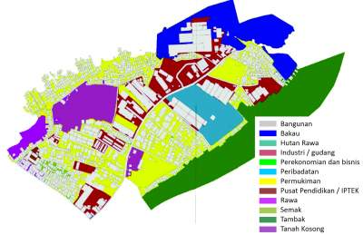
Gambar 2. Peta sebaran tata guna lahan Kelurahan Tallo

Tabel 2. Kondisi bangunan di permukiman Kelurahan Tallo
RW | Jumlah total bangunan (unit) | Tingkat kepadatan bangunan (unit/Ha) | Jumlah Bangunan Hunian Teratur | Persentase Bangunan Hunian Teratur | Jumlah bangunan hunian memiliki kondisi atap, lantai, dinding sesuai persyaratan teknis | Persentase bangunan hunian memiliki kondisi atap, lantai, dinding sesuai persyaratan teknis
RW 01 | 309 | 41 | 199 | 64 % | 270 | 47 %
RW 02 | 247 | 33 | 225 | 91 % | 208 | 23 %
RW 03 | 259 | 66 | 153 | 59 % | 186 | 18 %
RW 04 | 383 | 62 | 85 | 22 % | 197 | 30 %
RW 05 | 284 | 30 | 58 | 20 % | 174 | 30 %
Sumber : Rencana Penataan Lingkungan Permukiman (RPLP), (2018:18)
Dari hasil pemetaan, maka konsep akupuntur hanya akan difokuskan pada RW 4, Manggarabombang (Marbo). Hal ini berdasarkan tabulasi dan survey di lapangan dengan mensinkrokan indikator kumuh dan variable urban Acupuncture. Walaupun pendekatan urban Acupuncture ini bersifat tidak langsung berfokus pada ruang fisik, setidaknya akan menstimulun permukiman informal dalam jangka pendek agar lebih produktif. Mungkin bukan satu-satunya solusi aplikatif, intervensi akupunktur dapat memberi perubahan yang jauh lebih luas dari yang konsep awal.
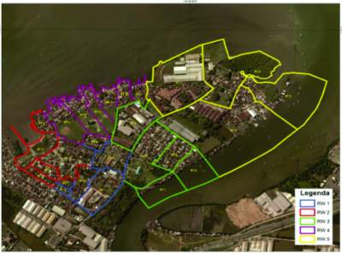
Gambar 3. Batas administrasi RW Kelurahan Tallo

Urban Acupuncture menjadi sebuah konsep peremajaan kampung dengan mengaktifkan titik sensitif permasalahan dalam satu site. Titik-titik tersebut mengembangkan potensi dan memunculkan efek katalis dalam peningkatan kualitas permukiman. Penerapan konsep dengan pendekatan ini diharapkan bisa memanfaatkan potensi serta menanggulangi permasalahan yang ada di Tallo. Berdasarkan survey di lapangan, setidaknya hanya 3 elemen Urban Acupuncture yang dapat diterapkan pada kawasan kumuh Tallo. Dari hasil sintesa, maka hanya ada beberapa elemen yang penerapannya kontekstual pada kawasan permukiman kumuh di Makassar. Dari hasil penelusuranpun, lingkup studi dibatasi pada kawasan kumuh berat yang difokuskan pada Kelurahan Tallo, Kecamatan Tallo, Makassar. Hal ini didasari pertimbangan bahwa kawasan ini telah kerap kali menjadi alokasi studi dalam penanganan permukiman, pemberdayaan masyarakat dan program pemerintah dan swasta lain, namun belum mengalami perubahan signifikan, khususnya pada intervensi fisik terlebih lagi dengan pendekatan mitigasi bencana.
- Arahan spasial konsep urban acupuncture
Pola bermukim kultural Mangara’bombang ini secara umum masih rentan dengan benturan oleh legalitas dan otoritas pengelolaan wilayah baik secara kota maupun propinsi. Pengelolaan wilayah permukiman khususnya, belum ada delinasi yang jelas antara wilayah daratan dan perairan yang menjadikan permukiman mereka dapat tumbuh sporadic. Penataan spasial dengan metode akupuntur ataupun pendekatan lainnya memerlukan intervensi pemerintah agar memberi jaminan eksistensi mereka sebagai bagian dari pembentukan kawasan.
Konsep resiliensi harus dibangun dari setiap unit kepala keluarga walaupun unsur ketergantungan dari pemerintah tentulah sangat memegang porsi utama. Warga yang menempati rumah mereka sejak lahir dan bermukim sampai sekarang belum mendapatkan kepastian status atas rumahnya. Walaupun secara legalitas, dapat diklaim sebagai tanah Negara tetapi silsilah dan runtutan pembelian tanah sekitar Mangarabombang bahkan seluruh wilayah Tallo memerlukan transparasi. Jika di tempat lain dengan mudah memberlakuan insentif dan dis-insentif, namun sepertinya kurang dapat diterapkan pada kawasan kumuh seperti di permukiman kumuh Kota Makassar.
Secara penguatan spasial dapat dimulai mendengarkan berdasarkan pengalaman warga selama bermukim di daerah pesisir, Mangarabombang. Pengaturan spasial lebih pada antisipasi kejadian bencana yang merupakan bagian dari urban Acupuncture. Warga di permukiman kumuh menginisiasi pola adaptasi baru yang merupakan perwujudan kreativitas pengetahuan lokal dan inovasi sederhana. Selain ancaman banjir, angin kencang dan penyakit seperti menjadi peristiwa yang repetisi dihadapi oleh warga.

- Penataan hunian bentuk adaptasi terhadap lingkungan
Karakter kawasan kumuh tidak sama, terutama pada kondisi rumah warga. Penghuni kawasan kumuh yang penduduknya sangat heterogen yang memiliki beragam latar belakang yang berbeda. Pada kawasan prioritas kumuh di Marbo, keseragaman justru muncul dari latar belakang suku dan budayanya. Warga yang menetap khususnya di atas air memiliki hubungan keluarga sehingga tampilan rumah kurang lebih sama pada fasade bangunan. Namun, dalam segi konstruksi bervariasi berdasarkan status ekonomi. Warga permukiman kumuh di Marbo sebagian merupakan imbas urbanisasi dan industrialisasi karena kawasan ini cukup strategis yang dekat dengan kawasan kota dan kawasan industri pergudangan kota Makassar.

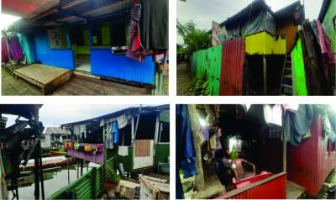
Gambar 4. Tipologi rumah di RW 4, Kelurahan Tallo

Ada beragam pola adaptasi banjir berdasarkan cara adaptasi dan prioritas warga. Bentuk penyesuaian warga terhadap bencana banjir dengan adaptasi struktural dan non-struktural. Proses adaptasi secara bertahap dilakukan warga mengikuti kondisi ekonominya. Secara sederhana, pola adaptasi masyarakat di Kelurahan Tallo yaitu memperkuat ketahanan struktur dan konstruksi rumah. Selama ini warga di area Mangarabombang, Tallo tetap membayar pajak bumi bangunan.

- Penggunaan material
Pada kawasan studi, terdapat 4 (empat) bentuk tipologi hunian, yaitu rumah permanen, rumah semi permanen, rumah panggung dan rumah panggung tidak bertahan. Namun dalam aspek legalitas, hampir semua rumah panggung tidak memiliki status yang sah konstituen. Umumnya, warga yang menghuni tipologi rumah panggung menginginkan untuk pindah dari rumahnya namun terkendala kondisi finansial. Sedangkan, untuk tipologi rumah tangga bertahan memilih bertahan karena hunian mereka merupakan warisan sehingga mereka berkewajiban untuk menempatinya bertahun-tahun. Dalam upaya mitigasi angin, masyarakat melakukan proteksi dengan menggunakan material pada umumnya dari seng. Faktor harga yang murah dan relatif mudah dari faktor instalasinya menjadikan seng sebagai prioritas material di RW 4 Marbo ini.

- Balla longga
Adaptasi pada unit rumah dapat dilakukan dengan membuat prototype rumah kolong dimana penerapan di kelurahan Tallo berupa Balla Longga. Perencanaan ini pernah diinisiasi oleh pemerintah kota Makassar khususnya pada area Kara’ba, namun permasalahan legalitas tanah dan inkonsistensi eksekusi proyek, rancangan ini tidak berlanjut. Balla’ Longga’ adalah bahasa Makassar untuk menyebut rumah yang tinggi. Istilah ini diambil dari bahasa keseharian warga Makassar. Untuk sementara ini, 1 unit hunian Balla' Longga' ini akan dihuni oleh 1 rumpun keluarga yang berisi 5 KK. Karena dalam budaya Bugis-Makassar, dalam 1 atap sebaiknya dihuni oleh keluarga dekat, menjadi tabu jika ada orang asing yang berada dalam lingkup hunian tersebut. Dengan mengedepankan konteks budaya Bugis-Makassar dalam menyelesaikan masalah dan melakukan pencarian solusi bersama, Balla’ Longga' ini menjadi sarana fisik untuk mewadahi aktifitas non fisik mencakup pergerakan ekonomi, sosial, budaya, teknologi) dalam ruang yang adaptif dan dinamis dalam rangka meningkatkan relasi dan interaksi dalam permukiman Marbo, Tallo.

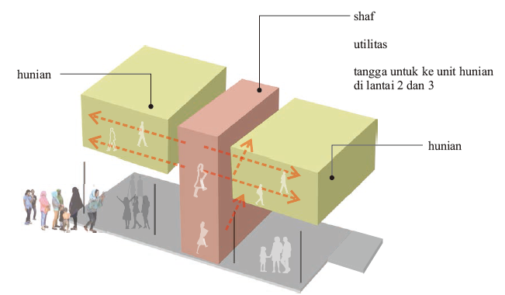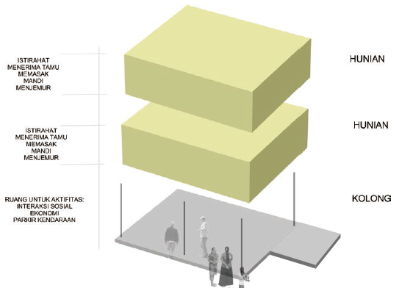
Gambar 5. Ilustrasi Tranformasi Balla’ Longga’
Sumber : Balai Penelitian dan Pengembangan Perumahan Wilayah III (2019:29)

- Alternatif Prinsipal Hunian Lain
Pembangunan rumah tipikal di pesisir dan juga kumuh merupakan dasar perancangan yang menjadi pilihan di lokasi Marbo, Tallo. Secara umum, rumah terdiri dari beberapa yang dapat dirakit sederhana oleh warga berupa rumah, kerangka dasar, dan fondasi. Menanggapi seringnya banjir di Tallo, rumah tahan banjir yang dapat naik dan turun dengan ketinggian air saat banjir tinggi dapat memberikan perlindungan yang aman dan melindungi rumah dari kerusakan. Struktur tahan banjir ini dapat disebut amfibi dengan menambatkan ke satu set tiang baja yang memberikan panduan vertikal bagi unit tempat tinggal untuk bergerak ke atas dan ke bawah. Seperti akupunktur ini rumah mengapung tangguh yang menggemakan komunitas terapung yang menjadi bagian sejarah kawasan Tallo dan daerah pesisir Kota Makassar. Prospek pemanfaatan bahan asli dengan metode bangunan tradisional dan infrastruktur tambahan yang dibangun sangat potensial untuk dikembangkan sebagai bagian dari metode akupuntur.

- Integrasi jaringan dan ruang komunal
Secara umum, di area permukiman kumuh pada umumnya berupa jalan aspal dan paving yang telah rusak akibat genangan air hujan yang menggerus lapisan perkerasan jalan. Perkerasan jalan aspal dan paving kembali masih terdapat di beberapa ruas jalan. Selain di RW 2 dan 4, sebagian jalan sudah diperkeras baik itu aspal, beton, dan paving blok tetapi yang terkategorikan rusak ringan, sedang hingga berat.
Selain itu, akses sirkulasi untuk kendaraan dan pejalan kaki tidak terintegrasi. Pada permukiman yang berada di atas air, material jalan tidak terintegrasi dengan adanya sambungan antara paving dan papan. Selain itu, kondisi papan sudah ada yang lapuk sehingga membahayakan dalam segi konstuksi. Kondisi ini banyak ditemui pada RW 4 yang menjadi area fokus penelitian. Dalam kawasan kumuh di Marbo, Tallo ini titian papan di atas air merupakan "sel" dan "jalan" yang menjadi elemen yang paling utama dalam proses akupuntur.

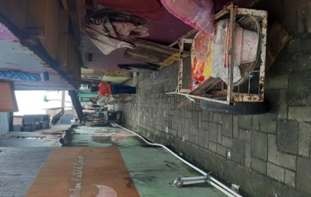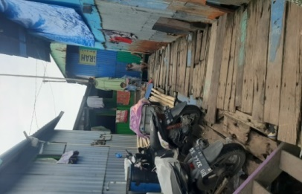
Gambar 6. Kondisi Jaringan Jalan di RW 4, Kelurahan Tallo

Kawasan kumuh dengan ciri khasnya marjinal, spontan, tidak terkendali dan tidak terencana jelas terlihat pada pembentukan jalannya. Jalan memiliki dualism fungsi sebagai moda media transportasi dan komunal untuk menampung sejumlah orang di setiap blok. Jalur sekunder berupa papan titian pada permukiman di atas air menyediakan akses ke kelompok rumah yang membentuk interaksi sosial. Namun, pada area luar permukiman yang terkategorikan jalan lingkungan Kelurahan Tallo, jalan telah berperan sebagai fungsi penghubung tidak sekedar jalur pejalan kaki namun untuk jalur kendaraan seperti di Jalan Sultan Abdullah yang menjadi jalan akses utama ke kawasan kumuh Marbo.

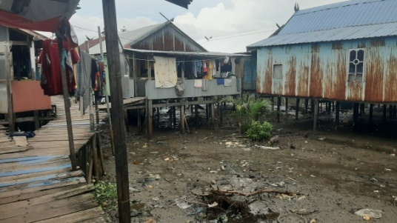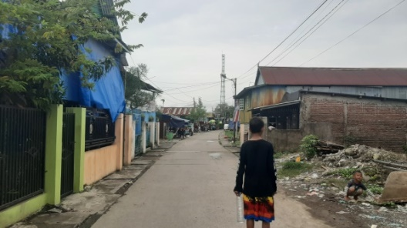
Gambar 7. Perbandingan Jaringan Jalan di atas air dan di daratan RW 4, Kelurahan Tallo

Menyusul dampak global perubahan iklim baru-baru ini, upaya penanaman kembali zona pesisir dengan hutan bakau sangat penting dalam perlindungan garis pantai dan masyarakatnya. Tallo memiliki biodiversitas tanaman tersebut dan sebagai garis pertahanan pertama melawan badai di masa depan. Selain itu, hutan bakau juga mencegah erosi yang terus-menerus mengalami kondisi lingkungan yang keras, dan juga berfungsi sebagai penyerap karbon terhadap pemanasan global. Bakau dan rawa dapat melindungi kawasan kumuh Marbo, Tallo dari naiknya air laut dan gelombang badai sehingga menciptakan penghalang alami antara daratan dan lautan. Selain itu, bakau bersama dengan rawa asin dan lahan basah lainnya, dapat mengurangi perubahan iklim global dimana pada daerah tersebut terdapat kawasan industri dan komplek pergudangan.

- Normalisasi sungai dan jaringan Drainase
Kondisi fisik lingkungan permukiman RW 4 memiliki elevasi yang rendah jika dibandingkan area RW lainnya. Kondisi genangan dan banjir terjadi pada kawasan permukiman karena saluran drainase yang tidak befungsi baik yang dipengaruhi oleh permasalahan konstruksi drainase dan aliran drainase yang tidak lancer. Isu penumpukan sampah permukiman RW 4 mengakibatkan sirkulasi air tidak berkontrol walaupun belum memasuki musim hujan. Berdasarkan wawancara warga, curah hujan yang tinggi tahun 2021 ini, banjir berdampak pada aktivitas penduduk dan juga destruksi pada beberapa rumah tinggal, sehingga berpengaruh pada kualitas ketersediaan air bersih yang menjadi terkontaminasi. Uniknya, jenis banjir pada kelurahan Tallo, rumah yang lebih banyak digenangi air adalah rumah batu atau semi permanen. Sedangkan rumah panggung yang berada di atas air memiliki resiko rendah.

- Persampahan
Ruang terbuka pada kawasan kumuh Tallo berupa lapangan, dan tanah kosong yang berfungsi sebagai tempat pembuangan sampah. Adapun ruang terbuka lain merupakan jalan akses menuju ke laut dan sungai Tallo yang dapat diklaim sebagai tanah Negara. Warga hanya menempati lorong antar rumah dengan lebar 1,5 – 2 meter. Ruang terbuka biru tersedia pada permukiman yang langsung menjorok ke laut.

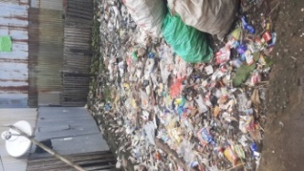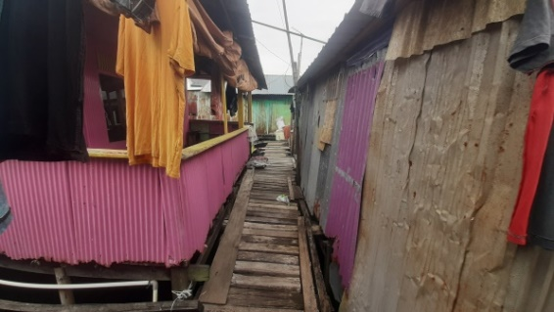
Gambar 8. Pemanfaatan ruang terbuka di RW 4, Kelurahan Tallo

Pengembangan prasarana persampahan dalam kajian urban Acupuncture diarahkan dalam peningkatan dan perluasan pelayanan pembuangan sampah melalui sistem prasarana (jaringan) persampahan secara terpadu. Selain itu permasalahan mengenai persampahan harus dikombinasikan serta diformulasikan dengan budaya mengenai cinta kebersihan lingkungan untuk penyadaran pentingnya menjaga kebersihan lingkungan.
Masyarakat di Kelurahan Tallo masih menggunakan pola-pola pembuangan sampah dengan cara konvensional yakni dibuang kemudian dibakar atau dibuang di tanah kosong. Walaupun sudah ada pengangkutan sampah secara berkala dengan motor sampah ataupun dengan mobil kontainer sampah yang merupakan bagian dari Program strategis Makassar Tidak Rantasa (Makassar tidak kotor). Pada permukiman yang menjorok ke laut, ketersediaan bak sampah pada setiap unit bangunan masih terbatas, sehingga mereka masih membuang sampah mereka ke air yang jika terjadi kondisi surut, sampah akan jelas terlihat di dasar tanah.

SIMPULAN DAN SARAN
Makassar sebagai kota terbesar di Kawasan Timur Indonesia tidak terlepas dari dinamika pertumbuhan penduduk, keterbatasan lahan yang diikuti munculnya permukiman kumuh. Upaya meminimalisir permasalahan di permukiman kota dapat ditempuh dengan aplikasi salah satu rancang kota berupa metode akunpuntur kawasan. Pada prinsipnya elemen urban Acupuncture menyangkut elemen rancang kota secara keseluruhan. Hal yang mendasar dapat diawali dengan penguatan spasial dengan melakukan pemetaan kawasan untuk mensikronkan pengalaman warga dan permasalahan yang dihadapai selama bermukim di daerah pesisir. Dalam praktek di lapangan, indikator-indikator urban Acupuncture tidak dapat diaplikasikan sepenuhnya untuk memperbaiki kualitas lingkungan, khususnya pada kawasan yang padat penduduk dan kerapatan bangunan yang tinggi.
Elemen urban Acupuncture yang dapat diaplikasikan pada kawasan kumuh yang paling krusial dan mendesak berupa perbaikan infrastruktur seperti jalan dan drainase. Dengan membenahi infrastruktur maka mitigasi bencana terhadap banjir dapat dilakukan secara bertahap. Aplikasi ruang terbuka hijau pada kawasan kumuh seperti Manggarabombang di Makassar tidak cukup memungkinkan karena keterbatasan lahan dan adanya masalah legalitas tanah antara masyarakat dan pemerintah baik di darat maupun di atas laut. Sedangkan untuk aspek hunian, penataan diarahkan dalam bentuk penggunanan material, rumah adaptasi seperti Balla Longga dan menggunakan struktur amfibi.

UCAPAN TERIMA KASIH
Penelitian ini merupakan Hibah RisetMU Batch V Majelis Diklitbang PP Muhammadiyah tahun 2021 bekerjasama dengan Universitas Muhammadiyah Makassar. Terima kasih kepada jajaran personil Kota Tanpa Kumuh (KOTAKU) Balai Prasarana Permukiman Wilayah (BPPW) Sulawesi Selatan yang telah memberi data dan informasi terkait obyek studi. Terima kasih kepada Program Studi Arsitektur dan segenap civitas akademika di Fakultas Teknik Universitas Muhammadiyah Makassar atas dukungannya hingga rampungnya penelitian ini.

DAFTAR RUJUKAN
Ali, N. E., Rahman, N. A., Zainol, H., Abdullah, K., & Saleh, A. A. (2020). Urban Households Solid Waste Generated and Characteristics: The case of Shah Alam City Hall, Selangor. Jurnal Arsitektur dan Perencanaan (JUARA), 3(1), 53-64.
Aouad, D. R. (2017). Urban acupuncture as a tool for today’s re-naturalization of the city: The non-constructible parcels of municipal Beirut through the case study of Saifi district. In Architectural Research Addressing Societal Challenges (pp. 627-636). CRC Press.
Balai Penelitian dan Pengembangan Perumahan Wilayah III Makassar (2019), Balla’ Longga’ : Alternatif Hunian Vertikal Berbasis Pemukiman Suku Bugis-Makassar dengan Pendekatan Perencanaan Partisipatif
Casagrande, M. (2020). From urban acupuncture to the Third Generation City. In Nature Driven Urbanism (pp. 131-153). Springer, Cham.
Kotaku-Kota Tanpa Kumuh (2018). Rencana Penataan Lingkungan Permukiman Kelurahan Tallo. Kementerian Pekerjaan Umum dan Perumahan Rakyat, Direktorat Jenderal Cipta Karya, Direktorat Pengembangan Kawasan Permukiman.
Lastra, A., & Pojani, D. (2018). ‘Urban acupuncture’to alleviate stress in informal settlements in Mexico. Journal of Urban Design, 23(5), 749-762.
Minhao, Z., Lubei, L., Junyi, F., & Jiameng, P. (2014). City acupuncture: the sustainable development of the balanced city in post-industrial age. In VI Seminario Internacional de Investigación en Urbanismo, Barcelona-Bogotá, junio 2014. Departament d’Urbanisme i Ordenació del Territori. Universitat Politècnica de Catalunya.
Putro, Jawas Djiwo (2011), Penataan Kawasan Kumuh Pinggiran Sungai di Kecamatan Sungai Raya. Jurnal Teknik Sipil Untan / Volume 11 Nomor 1 – Juni 2011,
Rosa-Jiménez, C., Nebot, N., Moreno, A. G., & Ballesteros, M. J. M. (2017, October). Near Zero Consumption Building as an Urban acupuncture for a Vertical Slum. A Case Study in the City of Malaga, Spain. In IOP Conference Series: Materials Science and Engineering (Vol. 245, No. 5, p. 052028). IOP Publishing.
Thawaba, S. (2016). Urban acupuncture and the ecological transportation hub, Ramallah, Palestine.

